UNIFACS – UNIVERSIDADE DE SALVADOR
CURSOS SISTEMAS DE INFORMAÇÃO E CIÊNCIAS DA COMPUTAÇÃO

DAVID FELIPE MOREIRA DE SOUZA
JOSIAS GOMES CARVALHO
ABRAÃO WAGNER PORTELA DE SOUSA
LEONARDO JUAN QUEIROZ DE JESUS

SISTEMA DE GERENCIAMENTO DE ESTOQUE PARA VIDRAÇARIA

FEIRA DE SANTANA-BA,
2025
DAVID FELIPE MOREIRA DE SOUZA
JOSIAS GOMES CARVALHO
ABRAÃO WAGNER PORTELA DE SOUSA
LEONARDO JUAN QUEIROZ DE JESUS

SISTEMA DE GERENCIAMENTO DE ESTOQUE PARA VIDRAÇARIA

Atividade solicitada pelos professores Jairo Rêgo e Noberto Maciel, referente as unidades curriculares de programação de soluções computacionais e modelagem de software, incluso como avaliação parcial do semestre 2025.1 dos cursos de T.I.

FEIRA DE SANTANA-BA,
2025
RESUMO
O presente trabalho tem como objetivo o desenvolvimento de um sistema de gerenciamento de estoque para uma vidraçaria, utilizando a linguagem de programação Java e banco de dados relacional. A proposta surge da necessidade de automatizar o controle de entrada e saída de produtos, eliminando o uso de planilhas e registros manuais suscetíveis a erros. O sistema visa fornecer uma interface simples e eficiente para cadastro de itens, registro de movimentações e geração de relatórios gerenciais. A metodologia adotada inclui levantamento de requisitos, modelagem de dados, elaboração de diagramas UML e implementação prática do sistema. Os resultados esperados incluem a melhoria na organização dos processos internos, redução de perdas e suporte à tomada de decisões. O projeto também promove a aplicação prática de conhecimentos adquiridos nas disciplinas de programação e modelagem de software, fortalecendo a formação técnica dos estudantes envolvidos.
Palavras-chave: Sistema de Estoque; Vidraçaria; Java; Banco de Dados; Automação.

ABSTRACT
This work aims to develop an inventory management system for a glass shop, using the Java programming language and a relational database. The proposal arises from the need to automate the control of product entries and exits, eliminating the use of spreadsheets and manual records that are prone to errors. The system is designed to provide a simple and efficient interface for item registration, movement tracking, and the generation of managerial reports. The adopted methodology includes requirements gathering, data modeling, UML diagrams, and practical system implementation. The expected outcomes include improved organizational processes, reduction of losses, and support for decision-making. The project also promotes the practical application of knowledge acquired in programming and software modeling courses, strengthening the technical training of the participating students.
Keywords: Inventory System; Glass Shop; Java; Database; Automation.

Sumário
1 INTRODUÇÃO 8
2 DEFINIÇÃO DO PROBLEMA 9
3 JUSTIFICATIVA 9
4 Coleta de Dados e Análise de Viabilidade 10
5 ANALISE DE REQUISITOS 11
6 Modelagem do sistema 15
6.1 Diagramas de UML 15
6.2 Diagrama de Caso de uso 16
6.3 Diagrama de classes 19
6.4 Diagrama de entidade e relacionamento-DER 22
7 Desenvolvimento do sistema 23
7.1 Camada de Acesso a Dados (DAO) 23
7.2 Criação do Banco de Dados 26
7.3 Camada Modelo 28
7.4 Camada Controle 29
7.5 Camada View 30
8 Conclusão 32
9 referncias 34

LISTA DE TaBELAS

Tabela 1- Requisitos Funcionais 11
Tabela 2- Requisitos não funcionais 13
Tabela 3- Regra de negocio 14
Tabela 4- Diagrama de Caso de Uso Manter Produto 17
Tabela 5- Diagrama de Caso de Uso Emitir Relatório 18

Lista de figuras

Figura 1- Diagrama de caso de uso 16
Figura 2 - Diagrama de classe 19
Figura 3 - Modelo Lógico de Banco de Dados Relacional 22
Figura 4 - Código-fonte da classe DBconexao 24
Figura 5 - Pasta conexão 25
Figura 6 - Tabelas do Banco de Dados 27
Figura 7- Pasta Modelo do sistema 28

INTRODUÇÃO

A globalização, impulsionada pela queda das barreiras comerciais entre países, o estabelecimento de blocos econômicos e a integração entre informática e telecomunicação, tem transformado profundamente o cenário empresarial mundial. Nesse contexto altamente competitivo, a redução dos custos de produção tornou-se essencial para que as empresas possam se manter no mercado. Para isso, é imprescindível que as organizações adotem novos conceitos de gestão, investindo em tecnologia e buscando atender cada vez melhor às necessidades dos clientes atuais e futuros.
Uma das principais ferramentas para essa modernização dos processos empresariais é a implantação de sistemas de informação. Contudo, muitas empresas ainda utilizam sistemas arcaicos e insuficientes, que não conseguem suprir adequadamente suas demandas de gestão. No mercado de software, existem diversos sistemas de controle de estoque, porém, em sua maioria, eles se limitam a funções operacionais e não oferecem suporte eficaz às decisões estratégicas.
Diante dessa realidade, este projeto propõe o desenvolvimento do Sistema de Controle de Estoque, uma ferramenta de gestão que vai além do simples controle operacional, proporcionando subsídios importantes para a tomada de decisão pela gerência. O sistema visa automatizar e otimizar o gerenciamento do estoque, garantindo maior precisão, agilidade e suporte gerencial para fortalecer a competitividade da empresa Brasil Ferragens.

DEFINIÇÃO DO PROBLEMA

Atualmente, a gestão de estoque na empresa Brasil Ferragens enfrenta dificuldades significativas devido à ausência de um sistema informatizado eficiente. Os processos manuais geram erros corriqueiros, como divergências nos registros de entrada e saída de produtos, falta de controle sobre os níveis de estoque e demora na atualização das informações. Isso impacta diretamente na tomada de decisão, acarretando desperdícios, perdas financeiras e insatisfação dos clientes. Portanto, torna-se essencial desenvolver um sistema automatizado que permita controlar e monitorar o estoque de forma precisa, rápida e integrada.

JUSTIFICATIVA

Todos os processos na empresa são realizados manualmente, o que dificulta a organização eficiente dos dados de clientes e do estoque de produtos. Essa metodologia gera lentidão no acesso às informações, aumenta a possibilidade de erros e dificulta a tomada de decisões. Com a implementação do sistema informatizado, os dados serão armazenados de forma rápida e segura, possibilitando a geração ágil de relatórios detalhados sobre clientes e produtos. Dessa forma, o sistema contribuirá para a melhoria da organização interna, para um maior controle das operações e para o suporte eficaz à gestão estratégica da empresa.
Sendo assim, o desenvolvimento deste trabalho visa viabilizar a informatização do controle dos processos de produção e estoque em madeireiras, utilizando tecnologias de desenvolvimento desktop em Java e banco de dados.

Coleta de Dados e Análise de Viabilidade

Para o desenvolvimento do sistema proposto, foi realizada uma análise inicial com foco na identificação das principais necessidades dos usuários e da empresa. Entre os requisitos levantados, destacam-se: o controle detalhado dos produtos em estoque, o registro preciso das entradas e saídas de mercadorias, a emissão de relatórios gerenciais e o cadastro de funcionários, produtos e cliente.
A coleta de dados foi conduzida por meio de entrevistas com os responsáveis pela gestão atual, direta dos processos operacionais. Essa etapa foi fundamental para entender as limitações do modelo manual adotado atualmente e mapear as funcionalidades essenciais para o novo sistema.
O estudo de viabilidade considerou aspectos técnicos e operacionais. Avaliou-se a infraestrutura disponível, os recursos necessários para o desenvolvimento e manutenção do sistema, bem como os impactos esperados na rotina dos usuários. Com base nessa análise, concluiu-se que o projeto é viável e apresenta um excelente potencial para melhorar a eficiência da empresa, reduzindo erros, otimizando processos e fornecendo suporte estratégico à gestão.

ANALISE DE REQUISITOS

Os requisitos funcionais e não funcionais do software definem as funcionalidades, restrições, comportamentos e outras características que o sistema deverá apresentar. Nesta etapa, foi realizada a análise dos dados extraídos durante o processo de licitação de requisitos. Após a identificação, foi realizada a validação dos requisitos com base nas necessidades reais do negócio.
Além dos requisitos funcionais e não funcionais, também foram levantadas as regras de negócio, que estabelecem as condições e restrições específicas da lógica operacional do sistema, garantindo o correto funcionamento das operações de estoque conforme as políticas da organização.

Tabela 1- Requisitos Funcionais
Código | Descrição
RF01 | O sistema deve permitir o cadastro de produtos do tipo ferragens, alumínios e vidros.
RF02 | Cada produto deve conter nome, categoria, unidade, código interno, referência de fábrica, quantidade mínima e máxima e observação.
RF03 | O sistema deve enviar mensagem de erro ao tentar login inválido.
RF04 | O sistema deve registrar entradas e saídas de produtos no estoque.
RF05 | O sistema deve permitir inventário manual.
RF06 | O sistema deve gerar relatórios de estoque dos produtos.
RF07 | O sistema deve permitir cadastro de usuários por perfil (estoquista, gerente).
RF08 | O administrador deve conseguir desbloquear usuários através de uma tela específica.
RF09 | O sistema deve permitir impressão em PDF das informações listadas na tabela de produtos.
RF10 | O sistema deve gravar o histórico de movimentações para futuras auditorias.

Tabela 2- Requisitos não funcionais
Código | Categoria | Descrição
RNF01 | Segurança | O sistema deve exigir autenticação com login e senha.
RNF02 | Segurança | O sistema deve bloquear o usuário após 5 tentativas de login.
RNF03 | Manutenibilidade | O sistema deve ser modular e atualizável sem afetar outras partes.
RNF04 | Usabilidade | O sistema deve possuir uma interface amigável e consistente.
RNF05 | Usabilidade | A curva de aprendizado deve ser inferior a 30 minutos.
RNF06 | Usabilidade | Validação de campos vazios
RNF07 | Compatibilidade | O sistema deve abrir o PDF gerado automaticamente após a criação (se suportado pelo sistema operacional).
RNF08 | Acessibilidade | O sistema deve ter contraste suficiente entre texto e fundo.
RNF09 | Confiabilidade | O sistema deve garantir integridade nos registros de movimentação (não permitir perda de dados durante a inserção).
Tabela 3- Regra de negocio
Código | Descrição
RN01 | Produtos com código interno duplicado não podem ser cadastrados.
RN02 | A cada movimentação, o sistema deve atualizar automaticamente os totais.
RN03 | Apenas administradores podem desbloquear usuários.
RN04 | Usuários com perfil "estoquista" não podem cadastrar ou alterar usuários.
RN05 | Um produto não pode ser cadastrado com quantidade mínima maior que a máxima.

Modelagem do sistema

Para que seja possível o desenvolvimento de um sistema que atenda as reais necessidades do cliente, é preciso realizar uma modelagem correta das informações que serão controladas pelo sistema, demonstrando estes dados de forma a facilitar todo o processo de implementação, o que pode ser por meio de técnicas de modelagem de software, na utilização em metodologias de desenvolvimento ou em ferramentas de apoio.

Diagramas de UML

Para fazer a modelagem do sistema, se utilizara a metodologia de Análise Orientada a Objeto, UML (Unified Modeling Language), é uma tentativa de padronizar a modelagem Orientada a Objetos, de forma que qualquer sistema possa ser modelado corretamente, a UML é constituída por elementos gráficos, utilizados na modelagem que permitem representar os conceitos do paradigma da Orientação a Objetos, através destes elementos gráficos podemos construir vários diagramas. (BEZERRA, 2002, p.14).
Um diagrama é a representação gráfica de um conjunto de elementos, geralmente representados como gráficos de vértices (itens) e arcos (relacionamentos). São desenhados para permitir a visualização de um sistema sob diferentes perspectivas; nesse sentido, um diagrama constitui uma projeção de um determinado sistema. Em todos os sistemas, com exceção dos mais triviais, um diagrama representa uma visão parcial dos elementos que compõem o sistema. (RUMBAUGH et al., 2000, p. 25)

Diagrama de Caso de uso

Um diagrama de caso de uso exibe um conjunto de casos de uso e atores (um tipo especial de classe) e seus relacionamentos. Eles são utilizados para que se possa identificar como cada um dos elementos do sistema irá se comportar, deixando o sistema de uma forma mais fácil de compreender, pois apresentam uma visão externa de como esses elementos podem ser utilizados no contexto (BOOCH, 2005). Na imagem um diagrama mais geral.

Figura 1- Diagrama de caso de uso
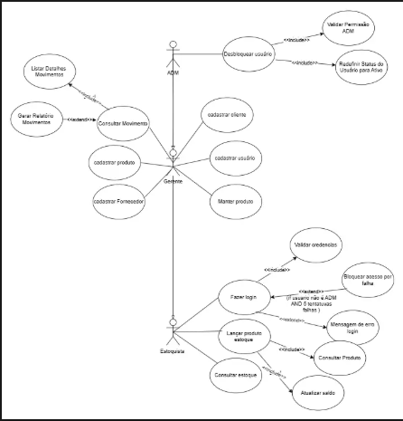
E abaixo são demonstradas duas descrições de casos de uso do software de controle de estoque com suas respectivas ligações entre os atores.

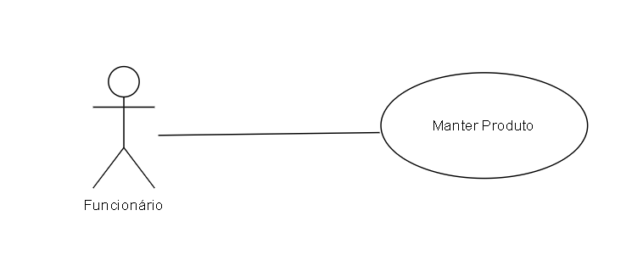
Tabela 4- Diagrama de Caso de Uso Manter Produto
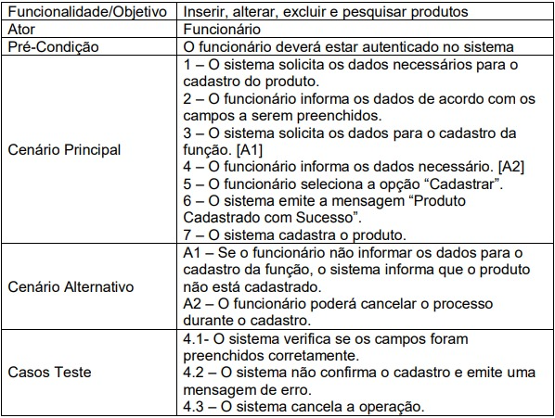

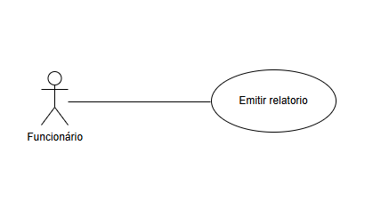
Tabela 5- Diagrama de Caso de Uso Emitir Relatório
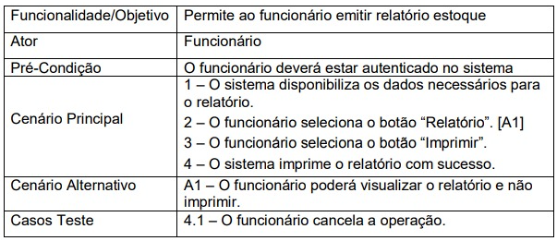

Diagrama de classes

A partir da identificação dos requisitos do sistema, foi possível identificar as classes, atributos, métodos e bem como os relacionamentos entre estas classes. A seguir será demonstrado o Diagrama de Classes que foi elaborado para o sistema.
Figura 2 - Diagrama de classe
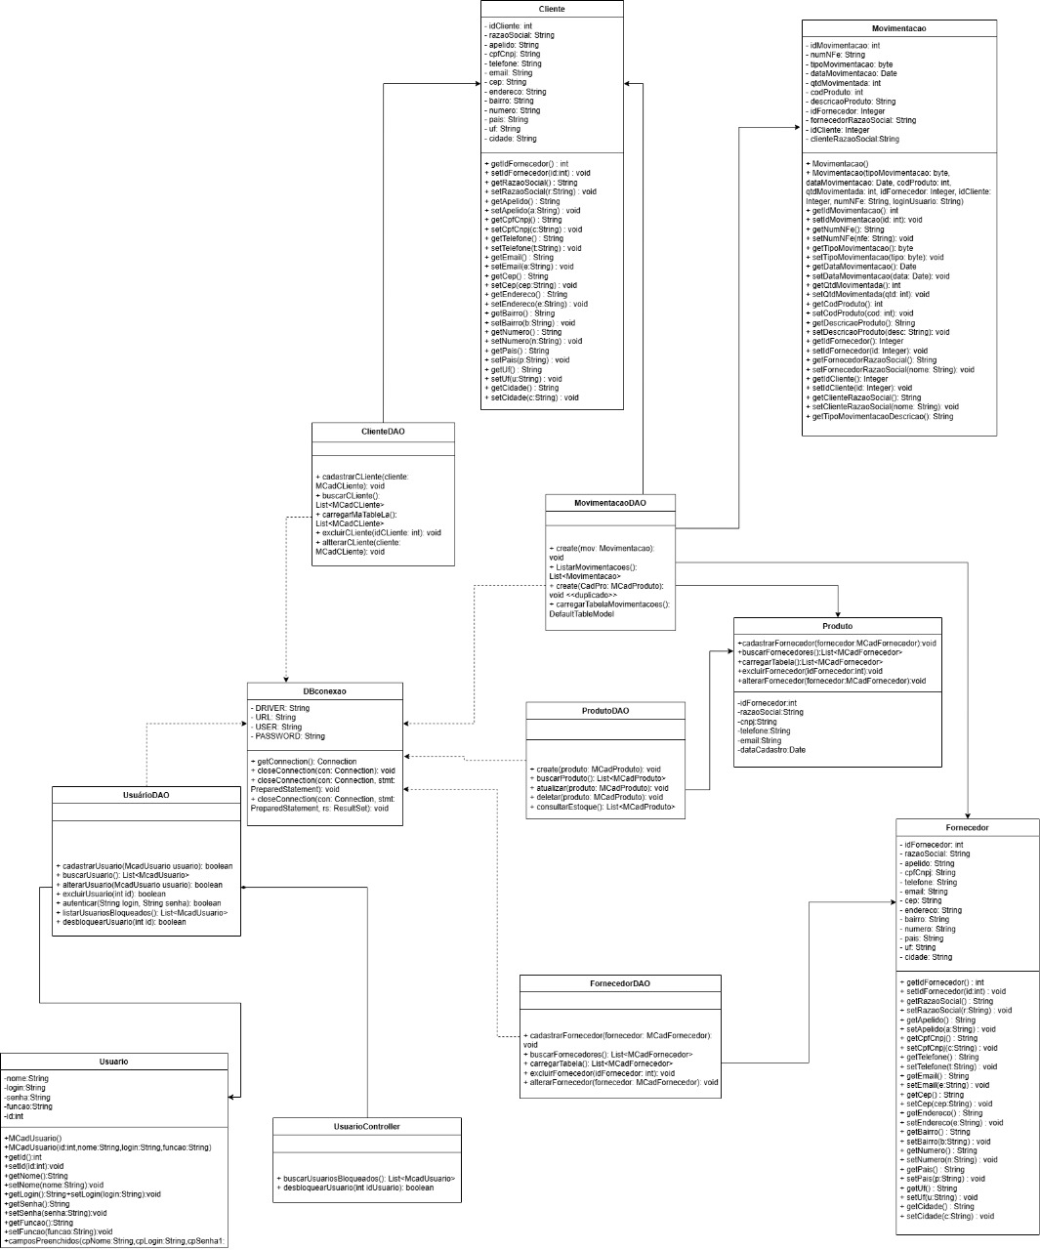
A multiplicidade, em um Diagrama de Classes UML como o apresentado, é um conceito fundamental que define o número de instâncias de uma classe que podem estar relacionadas a uma instância de outra classe. Ela é representada nas extremidades das linhas de associação e especifica as restrições e regras de negócio do sistema.

A seguir, a análise das multiplicidades para as associações presentes no diagrama:

Cliente e Movimentação

Entre Cliente e Movimentação: Um Cliente pode realizar zero ou muitas (0..*) Movimentações. Cada Movimentação, no entanto, é associada a exatamente um (1) Cliente. Essa relação é inferida pelo atributo idCliente em Movimentação e pela natureza das transações.
Produto e Movimentação

Entre Produto e Movimentação: Um Produto pode estar envolvido em zero ou muitas (0..*) Movimentacoes. Cada Movimentacao registra a movimentação de exatamente um (1) Produto, conforme indicado pelo atributo idProduto em Movimentacao.
Fornecedor e Movimentação

Entre Fornecedor e Movimentacao: Um Fornecedor pode estar associado a zero ou muitas (0..*) Movimentacoes (tipicamente, movimentos de entrada ou compra). Uma Movimentacao, por sua vez, pode estar associada a zero ou um (0..1) Fornecedor, pois nem toda movimentação (e.g., uma venda para cliente) necessariamente envolve um fornecedor.
Usuario e UsuarioController

Entre UsuarioController e Usuario: Um UsuarioController (controlador) gerencia zero ou muitos (*) Usuarios. Cada Usuario é gerenciado por exatamente um (1) UsuarioController, que atua como ponto de acesso para as operações de lógica de negócio relacionadas a usuários.
Classes de Domínio (Cliente, Movimentacao, Produto, Fornecedor, Usuario) e Classes DAO (ClienteDAO, MovimentacaoDAO, ProdutoDAO, FornecedorDAO, UsuarioDAO)

Entre DAO e Classe de Domínio correspondente: Cada classe DAO (Data Access Object), como ClienteDAO, é responsável por persistir e recuperar zero ou muitas (*) instâncias da sua classe de domínio correspondente (e.g., Cliente). Tipicamente, uma instância de uma classe de domínio é operada por exatamente uma (1) instância da sua DAO correspondente (ou por um pool de DAOs, mas conceitualmente a relação é singular para o gerenciamento).
Classes DAO e DBConexao

Entre DBConexao e cada classe DAO: A classe DBConexao (ou sua instância) pode ser utilizada por zero ou muitas (*) classes DAO diferentes. Cada classe DAO, por sua vez, utiliza exatamente uma (1) instância de DBConexao para realizar suas operações de persistência, garantindo o acesso ao banco de dados.
As multiplicidades descritas acima fornecem uma representação detalhada de como as instâncias das classes se relacionam, sendo um componente vital para a compreensão do modelo de dados e do comportamento do sistema.

Diagrama de entidade e relacionamento-DER
O Diagrama de Entidade e Relacionamento (DER) é uma representação gráfica que descreve a estrutura lógica de um banco de dados, evidenciando as entidades envolvidas no sistema, seus atributos e os relacionamentos entre elas, a Figura 1 representa a modelagem lógica do banco de dados relacional utilizado para o sistema de controle de estoque. As entidades principais incluem Clientes, Fornecedores, Produtos, Usuários e Movimentações, com seus respectivos atributos e relacionamentos. Cada entidade está associada a chaves primárias e estrangeiras, além de tipos de dados que definem a estrutura lógica da base de dados.

Figura 3 - Modelo Lógico de Banco de Dados Relacional
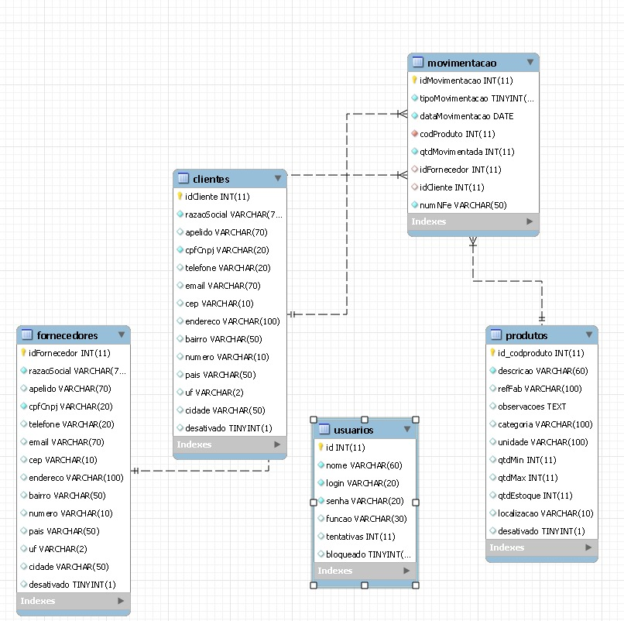

Desenvolvimento do sistema

Neste capítulo será apresentado o processo de desenvolvimento do sistema de controle de estoque, detalhando as etapas desde a criação da base de dados até a implementação da interface gráfica. O sistema foi desenvolvido utilizando a linguagem de programação Java com a biblioteca Swing para construção da interface, além da utilização do banco de dados MySQL Workbench para armazenamento das informações.
O ambiente de desenvolvimento utilizado foi o NetBeans IDE, que proporcionou recursos para codificação, depuração e execução do projeto de forma integrada. A comunicação entre o sistema e o banco de dados foi realizada através da API JDBC (Java Database Connectivity), permitindo a execução de consultas, inserções, atualizações e exclusões de dados no MySQL Workbench.
Ao longo do desenvolvimento, foram criadas classes responsáveis por realizar a conexão com o banco de dados, manipular os registros e apresentar os resultados ao usuário final através de uma interface simples e funcional.

Camada de Acesso a Dados (DAO)
A conexão do sistema com o banco de dados relacional MySQL é estabelecida por meio da API JDBC (Java Database Connectivity), utilizando o driver específico MySQL Connector/J. Esta configuração permite que a aplicação Java interaja de forma eficiente com o servidor de banco de dados, que é gerenciado localmente através do XAMPP.
O ambiente de banco de dados é composto pelo servidor MySQL, cujas operações e administração são facilitadas pelo XAMPP. A ferramenta MySQL Workbench foi empregada para a modelagem dos dados, criação das tabelas e o gerenciamento geral do banco de dados durante o desenvolvimento. O MySQL Connector/J, distribuído como um arquivo .jar, é o driver JDBC que atua como ponte entre a aplicação Java e o MySQL, devendo ser adicionado como dependência ao projeto.
Para centralizar e gerenciar as conexões com o banco de dados de forma eficiente, foi criada uma classe dedicada, geralmente nomeada DBconexao. Esta classe é responsável por estabelecer e fechar as conexões JDBC, garantindo a comunicação com o MySQL, presente na pasta de conexão.

Figura 4 - Código-fonte da classe DBconexao
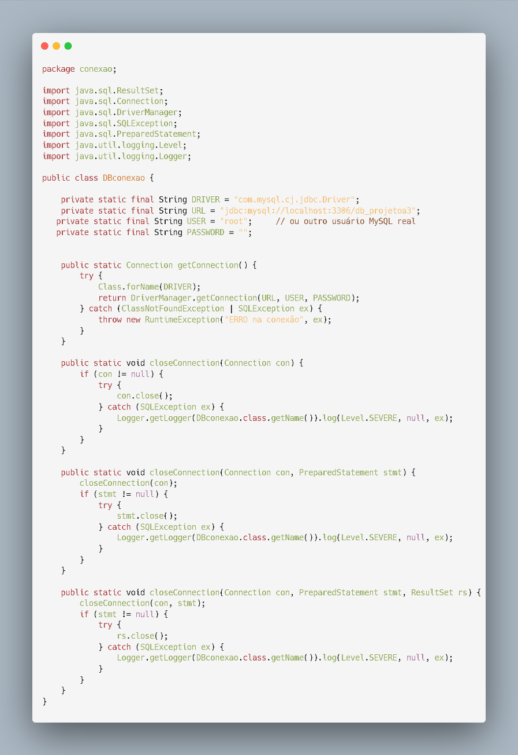

Figura 5 - Pasta conexão
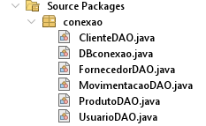

Nesta camada, cada entidade de negócio possui sua respectiva classe DAO, que encapsula a lógica necessária para interagir com a tabela correspondente no banco de dados, promovendo o isolamento entre as regras de negócio e o acesso aos dados, melhorando a manutenção e a escalabilidade do sistema.
A seguir, são descritas as principais classes DAO implementadas no projeto:
ClienteDAO.java: Esta classe é responsável por todas as operações de persistência relacionadas à entidade Cliente. Inclui métodos para cadastrar novos clientes, buscar informações de clientes existentes, atualizar seus dados e, se necessário, excluí-los do sistema.
FornecedorDAO.java: Gerencia o acesso aos dados da entidade Fornecedor. As funcionalidades implementadas nesta classe permitem o registro, consulta, atualização e exclusão das informações dos fornecedores que interagem com o sistema de estoque.
MovimentacaoDAO.java: Abstrai as operações de banco de dados para a entidade Movimentação. É fundamental para registrar e consultar todas as transações de entrada e saída de produtos no estoque, como lançamentos de novos produtos e baixas.
ProdutoDAO.java: Dedica-se à persistência dos dados da entidade Produto. Esta classe oferece métodos para cadastrar novos produtos, consultar seus detalhes e saldos de estoque, atualizar informações (como descrição) e, se aplicável, excluir produtos do catálogo.
UsuarioDAO.java: Lida com o acesso aos dados da entidade Usuário. É responsável por operações como o registro de novos usuários, autenticação de login, atualização de perfis e, para usuários com permissões adequadas, o controle de status como o desbloqueio de contas.

Criação do Banco de Dados
. A fase de modelagem de dados foi conduzida através do MySQL Workbench, ferramenta que permitiu a representação visual das entidades, atributos e relacionamentos, resultando na definição de um esquema de banco de dados otimizado para as necessidades do sistema.
O processo de criação do banco de dados envolveu as seguintes etapas:
Modelagem Lógica e Física: Utilizou-se o MySQL Workbench para criar o Modelo Entidade-Relacionamento (MER), que foi posteriormente convertido para o Modelo Relacional. Este processo definiu as tabelas, colunas (atributos), chaves primárias e estrangeiras, e os tipos de dados apropriados para armazenar as informações do sistema.
Geração do Script SQL: Com base no modelo físico desenvolvido no MySQL Workbench, foi gerado o script SQL (DDL - Data Definition Language) para a criação automática das tabelas e seus respectivos índices no servidor MySQL.
Implementação: O script SQL foi executado no servidor MySQL, que é gerenciado localmente via XAMPP, resultando na materialização das tabelas do banco de dados.
A estrutura do banco de dados é composta pelas seguintes tabelas principais, que correspondem às entidades de negócio do sistema:
clientes: Armazena as informações dos clientes do sistema, incluindo dados de contato e identificação.
fornecedores: Contém os registros dos fornecedores de produtos, com seus dados de contato e informações relevantes.
movimentações: Registra todas as transações de entrada e saída de produtos, mantendo um histórico detalhado das operações no estoque.
produtos: Guarda os dados de todos os produtos gerenciados, como nome, descrição, quantidade em estoque, e informações de preço.
usuários: Contém os registros dos usuários do sistema, incluindo credenciais de acesso, perfis e status.
Esta estrutura garante a integridade e a consistência dos dados, além de otimizar o desempenho das operações de leitura e escrita necessárias para o funcionamento do sistema. São listadas as tabelas do banco de dados abaixo, e com a descrição de seus principais atributos na figura 1.

Figura 6 - Tabelas do Banco de Dados
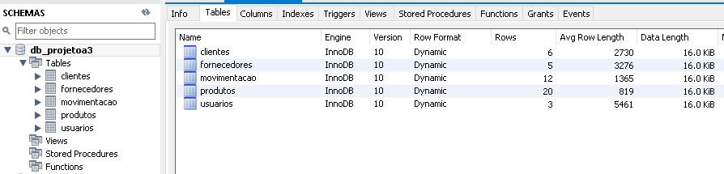

Camada Modelo

A camada Model representa as entidades de negócio do sistema e é responsável por armazenar e estruturar os dados manipulados pela aplicação. Nesta camada, estão definidas as classes com atributos e métodos relacionados às informações principais do domínio da aplicação, além de conter os construtores, getters e setters necessários para o acesso e manipulação segura dos dados.
Cada classe Modelo corresponde diretamente a uma tabela existente no banco de dados MySQL, estabelecendo uma relação entre os objetos Java e os registros armazenados.

Figura 7- Pasta Modelo do sistema
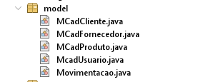

MCadCliente.java:
Classe responsável por representar a entidade Cliente dentro do sistema. Contém atributos como ID, razão social, telefone, email, entre outros. Também oferece métodos de acesso (getters e setters) para manipulação desses dados.
MCadFornecedor.java:
Modela as informações referentes à entidade Fornecedor, incluindo dados como ID do fornecedor, razão social, CNPJ, endereço e contatos. Essa classe serve como base para todas as operações envolvendo fornecedores.
MCadProduto.java:
Classe que representa o Produto. Inclui atributos como ID do produto, descrição, referência do fabricante, quantidade em estoque, categoria, entre outros. Essa estrutura é utilizada nas operações de cadastro, consulta e movimentação de produtos.
MCadUsuario.java:
Define a estrutura da entidade Usuário, contendo atributos como login, nome completo, senha, função (perfil de acesso) e status (ativo/bloqueado). Essa classe é utilizada principalmente em processos de autenticação, permissões e controle de acesso.
Movimentacao.java:
Modela os dados relacionados às movimentações de estoque, como entradas e saídas de produtos. Inclui atributos como ID da movimentação, tipo de movimentação (entrada/saída), data, quantidade movimentada, produto associado, usuário responsável, entre outros.

Camada Controle

A camada denominada "controle" possui como principal responsabilidade a mediação entre a interface gráfica (View) e as regras de negócio (Model/DAO). Nela estão concentradas as classes que processam as requisições realizadas pelos usuários na interface, controlam o fluxo da aplicação e realizam a manipulação de dados, acionando métodos da camada de persistência (DAO) e retornando as respostas adequadas para a interface.
Atualmente, a pasta "controle" contém a seguinte classe:
UsuarioController: Responsável por gerenciar ações relacionadas à administração de usuários do sistema. Suas principais funcionalidades são: listar usuários que estão com status de bloqueado e permitir o desbloqueio desses usuários por meio da alteração de seu status para "ativo".

Camada View

A camada View é responsável pela interação direta com o usuário final, representando a interface gráfica do sistema. Todas as telas desenvolvidas foram implementadas utilizando a biblioteca Java Swing, por meio da ferramenta NetBeans IDE. Cada classe representa uma janela (JFrame) ou um formulário visual, permitindo a manipulação de dados de forma amigável e acessível.

JCadCliente.java: Esta interface permite a realização do cadastro de novos clientes no sistema. Os campos disponíveis abrangem informações como razão social, CPF/CNPJ, telefone, endereço, entre outros dados necessários para o registro de clientes.
JCadFornecedor.java: Responsável por permitir o cadastro de fornecedores. Nesta tela, o usuário pode preencher dados como razão social, CPF/CNPJ, endereço, contato e status do fornecedor.
JCadProduto.java: Interface destinada ao cadastro de produtos. Através desta tela, o usuário pode incluir informações como descrição, referência do fabricante, categoria, unidade de medida, quantidade mínima, quantidade máxima e localização física do produto no estoque.
JDesbloquearUsuarios.java: Tela voltada para o gerenciamento de usuários bloqueados. Nela, o administrador do sistema pode visualizar a lista de usuários com o status "bloqueado" e realizar a liberação de acesso por meio da alteração de status para "ativo".
TTelaLogin.java: Esta é a tela inicial do sistema, responsável por realizar a autenticação dos usuários. Através dela, o sistema valida as credenciais informadas e define o nível de acesso de cada usuário, de acordo com sua função cadastrada.
T2telaprincipal.java: Representa a janela principal da aplicação, que contém o menu de navegação. A partir desta tela, o usuário pode acessar todas as demais funcionalidades do sistema, como cadastros, movimentações e relatórios.
TConsultaP.java: Tela responsável por realizar consultas de produtos cadastrados. Permite ao usuário buscar produtos por diferentes critérios, como nome, código ou categoria.
TLancamentoEstoque.java: Interface destinada ao lançamento de movimentações de estoque. Nela, o usuário pode registrar entradas e saídas de produtos, vinculando essas operações a fornecedores, clientes ou outros envolvidos.
TMovimentacao.java: Tela de consulta de movimentações realizadas no sistema. Permite ao usuário visualizar o histórico de todas as entradas e saídas de produtos, com possibilidade de imprimir os dados.
A camada View foi projetada com foco na usabilidade, buscando garantir uma navegação simples, organizada e eficiente para o usuário final.

Conclusão

O desenvolvimento do Sistema Gerenciador de Estoque representa um avanço significativo na otimização dos processos da empresa Brasil Ferragens. Este sistema, centraliza a gestão de clientes, fornecedores, produtos e movimentações de estoque, utilizando um robusto banco de dados relacional MySQL para garantir a persistência e a segurança das informações. A arquitetura, dividida em camadas de Acesso a Dados (DAO), Modelo, Controle e View, proporciona um ambiente estável e de fácil manutenção, onde a validação de função do usuário assegura que apenas colaboradores com as permissões adequadas possam executar determinadas operações.
Com a implantação do software, a empresa obterá um controle operacional aprimorado, permitindo:
Agilidade e Precisão nas Operações: A funcionalidade de "Manter Produto", por exemplo, integrada às operações de cadastro, consulta, atualização e exclusão, facilita a administração completa do catálogo. Da mesma forma, o "Lançamento de Estoque" e a "Consulta de Estoque" oferecem visibilidade instantânea sobre a disponibilidade de itens, permitindo decisões mais rápidas e eficientes.
Gerenciamento Abrangente de Relacionamentos: As funcionalidades de "Cadastro de Cliente" e "Cadastro de Fornecedor" organizam e centralizam informações vitais, aprimorando a comunicação e a rastreabilidade das interações comerciais.
Controle Rigoroso de Acesso e Auditoria: O módulo de "Cadastro de Usuário" e "Desbloqueio de Usuários", combinado com a validação de tentativas de login e a validação de função, reforça a segurança do sistema, garantindo que as operações sejam realizadas por perfis autorizados. Além disso, a "Consulta de Movimentação de Produtos" fornece um histórico detalhado, essencial para auditorias e análises de desempenho.
Tomada de Decisão Estratégica: A disponibilidade rápida de informações sobre estoque, vendas e movimentações capacitará a gestão de identificar a tendências, otimizar níveis de estoque e aprimorar estratégias de vendas.
Ao desenvolver este trabalho, permitiu uma grande contribuição para o crescimento pessoal e profissional, uma vez que ampliou as fronteiras de novas oportunidades e proporcionou conhecimentos específicos tanto para área de tecnologia quanto para questão administrativa. Entretanto, o estudo e desenvolvimento não se encerram, mas deixam para projetos futuros um caminho aberto, uma proposta lançada para novas implementações e análises desse software.

referncias

BOOCH, Grady; RUMBAUGH, James; JACOBSON, Ivar. UML: guia do usuário. 9. reimpressão. Rio de Janeiro: Elsevier, 2005.

RUMBAUGH, James; BLAHA, Michael; PREMERLANI, William; EDDY, Frederick; LORENSEN, William. Modelagem e projetos baseados em objetos. Rio de Janeiro: Campus, 1994.

VASCONCELOS, Rafael Oliveira; PINHEIRO, Daniel Ramon Silva; SOUZA, Danilo Santos; SILVA, Fábio Soares. Comparativo entre Banco de Dados Orientado a Objetos (BDOO) e Bancos de Dados Objeto Relacional (BDOR). Disponível em: http://rafaeloliveirav.wordpress.com/category/artigos/. Acesso em: 25 maio. 2025.

BEZERRA, Eduardo. Princípios de análise e projeto de sistemas com UML. 1. ed. Rio de Janeiro: Editora Campus, 2002.

